

ΠΑΝΕΠΙΣΤΗΜΙΟ ΠΑΤΡΩΝ

ΤΜΗΜΑ ΜΗΧΑΝΙΚΩΝ ΥΠΟΛΟΓΙΣΤΩΝ ΚΑΙ ΠΛΗΡΟΦΟΡΙΚΗΣ ΤΕΧΝΟΛΟΓΙΑ ΛΟΓΙΣΜΙΚΟΥ

DELIVARABLE 1
Περιγραφή των Robustness

Greel

Let it reel you in

 | ΕΠΙΘΕΤΟ | ΟΝΟΜΑ | ΕΤΟΣ | Α.Μ.
1 | ΜΗΛΙΟΣ | ΘΕΟΔΩΡΟΣ | 3^{ο} | 1100624
2 | ΓΚΥΛΛΗΣ | ΚΩΝΣΤΑΝΤΙΝΟΣ | 3^{ο} | 1100526
3 | ΣΥΡΡΟΣ | ΧΡΗΣΤΟΣ | ₉ ο | 1041612
4 | ΚΟΥΤΣΑΒΙΤΗΣ | ΛΑΜΠΡΟΣ | 3^{ο} | 1100599
5 | ΤΣΑΛΑ | ΖΑΦΕΙΡΙΑ | 3^{ο} | 1084963

Order food, Prepares dish
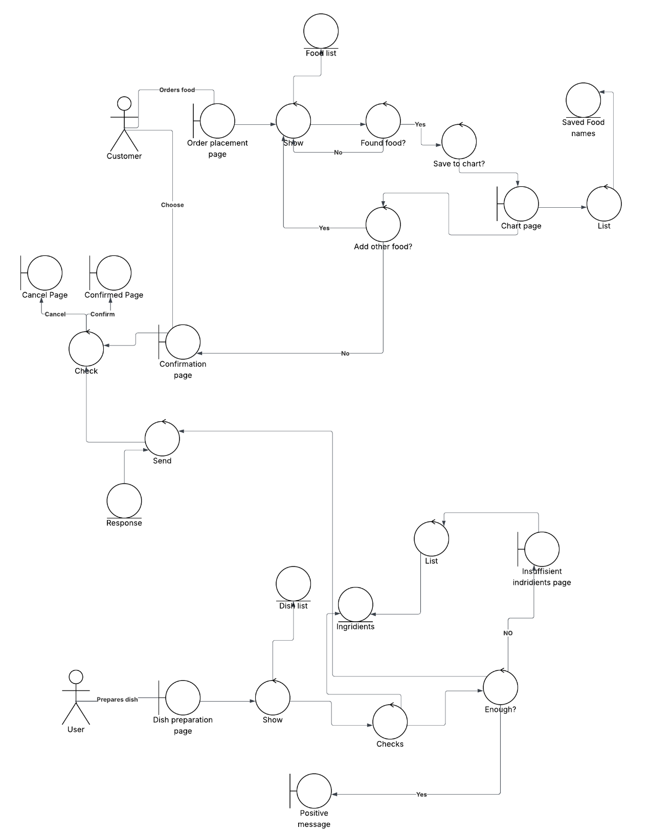

Searches for bait, Checks weather
